Палочки Кюизенера - новая инновационная технология в логопедической работе

Палочки Кюизенера в коррекционной работе с детьми с ОНР

В условиях социальных перемен государственно-общественной системы дошкольного образования, перехода на новые комплексные программы, дошкольно — образовательным учреждениям предоставлен большой выбор в отборе содержания, средств, методов и приемов, которые бы обеспечили, решения комплекса задач по современному воспитанию ребенка.
Естественно, этот процесс охватил и коррекционную педагогику.
Интеграция — это изначально единство предметности и межпредметности, что позволяет, не нарушая традиционного характера деятельности учителя – логопеда, расширить его предметную область и сближает и с другими учебными дисциплинами.
Наряду с традиционными методами логопедической работы мы предпринимаем активные шаги по внедрению новых образовательных технологий в коррекционный учебный процесс для повышения его эффективности.
Введение наглядных моделей в процесс обучения позволяет логопеду решать следующие задачи:
— обогащать словарь;
— формировать и совершенствовать умения детей использовать в речи различные конструкции предложений;
— формировать навык слогового анализа слов;
— проводить коррекцию нарушенного звукопроизношения;
— развивать слуховое восприятие и внимание;
— развивать зрительное восприятие и память;
— развивать чувство ритма;
— развивать мыслительные операции;
— развивать мелкую моторику;
— закреплять знание основных цветов и их оттенков.
Для решения данных задач мы используем нетрадиционное для логопедии дидактическое средство — палочки Кюизенера, которое чаще применяется в работе дефектологами, психологами. Использование инновационных технологий повышает интерес к занятиям и способствует лучшему усвоению материала на логопедических занятиях.
Средний возраст более благодатный для занятий с палочками Кюизенера. Дети растут, развиваются, они осознанно стремятся ко всему новому. И заниматься с ними намного интереснее. К сожалению, не все дети одинаково с интересом откликаются на эти занятия, в основном в силу различных проблем со здоровьем, но постепенно и у них просыпается интерес, благодаря нашей настойчивости. Помогают в работе карточки с изображением построек от простой к более сложной.
Палочки Кюизенера можно вариативно использовать в различных видах коррекционной работы, например:
— повторение заданного слога столько раз, сколько палочек выложил логопед;
— выкладывание схем слов;
— согласование количественных числительных и существительных;
— согласование прилагательных и существительных в роде, числе, падеже;
— выкладывание картинки по образцу.
Сопутствующей задачей является развитие высших психических функций (внимания, памяти, восприятия и мыслительных операций).
Работая с палочками, дети одновременно выполняют речевые задания: проговаривание предложений, называние частей предмета, отрабатывание грамматики и лексики, закрепление коротких стихов, потешек, автоматизация звуков речи, формирование навыков произношения слов различной звукослоговой структуры. Почти каждая лексическая тема дает возможность логопеду использовать в работе палочки Кюизенера и выработать определенную систему работы с ними на логопедических занятиях.
Таким образом, внедрение в логопедическую работу игр с палочками Кюизенера способствует:
— развитию регулирующей, обобщающей и планирующей функций речи;
— формированию некоторых умений и навыков из раздела «Обучение грамоте»;
— развитию свойств внимания и мыслительных операций.
В процессе работы были разработаны варианты логопедических игр и заданий с применением метода наглядного моделирования.
Варианты упражнений с палочками Кюизенера:
- «Раздели словечко»
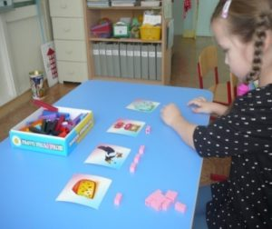

- «Длинное – короткое словечко»
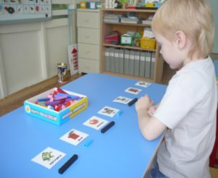

- «Кто больше?»
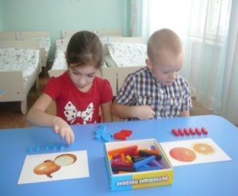

- «Разноцветные слова»
- «Весёлый счёт»
- «Выложи фигуру»
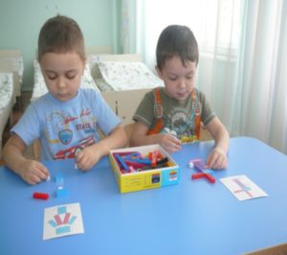
- Игровое упражнение «Баклажан-лимон»
Цель: автоматизация звуков Л и Ль в словах учить выкладывать палочки в определенной последовательности, соблюдая закономерность.
Пример:
Желтая (лимон) - фиолетовая (баклажан) – и т.д.
- Игровое упражнение «Одни-много»
Цель: учить употреблять имена существительные в единственном и множественном числе.
Описание игры: ребёнку предлагалось каждый предмет обозначить палочкой соответствующего цвета: желтая – лимон, красная – яблоко, фиолетовый – баклажан, синий – слива, белый – смородина и т.д. Далее логопед выкладывает перед ребёнком по несколько палочек каждого цвета.
Инструкция: «Я буду называть один предмет, а ты – много. Лимон – лимоны».
- Игровое упражнение «Посчитай».
Цель: согласование количественных числительных и существительных.
Описание игры: логопед берёт одну жёлтую палочку, а перед ребёнком кладёт 3 жёлтые палочки.
Инструкция: «У меня один жёлтый лимон, а сколько у тебя?»
- Игровое упражнение «Повтори за мной»
Цель: автоматизация звуков в слогах и словах, развитие чувства ритма, отработка слоговых структур различных типов.
Описание игры: логопед выкладывает перед ребёнком столько коротких палочек, сколько слогов в слове, и одну длинную палочку, обозначающую само слово.
Инструкция: «Повторяя за мной слоги и слова, нажимая на каждую из палочек».
СА - СА - САНИ
СА - СА - СА - САПОГИ
- Игровое упражнение «Посчитай слоги»
Цель: учить определять количество слогов в слове.
Инструкция: «Выложи столько палочек, сколько слогов в слове, которое я назвала».
- Игровое упражнение «Найди букву»
Цель: развитие зрительного восприятия, зрительной памяти, развитие пространственных представлений.
Инструкция: «Найди букву (П, К, Т, Х) и выложи её из палочек на квадрате»
Практический опыт показывает, что использование игр с цветными счетными палочками Кюизенера в дальнейшем способствует успешному обучению ребенка в школе.
Так же важно, чтобы и родители воспитанников не остались равнодушными к этой проблеме. В домашних условиях родителями также успешно могут применяться эти упражнения для отработки полученных на занятиях навыков.
Подводя итог, хочу сказать: развивая способности детей уже с младшего возраста, используя неординарные и интересные пособия и материалы, мы все вместе способствуем интеллектуальному, речевому и познавательному развитию ребёнка, растим успешного ученика и человека в будущем.

